DOKUMENTCJA PROJEKTU

Nazwa projektu: FileServer wersja 1.0
Autor projektu: Jakub Reszka

Projekt został wykonany i rozszerzony o funkcje wymagane na ocenę 5, tzn. uwzględnione zostało monitorowanie lokalnego folderu klienta oraz wielowątkowość przy wysyłaniu plików na serwer.

- Podział projektu na pakiety

- Client; zawiera pliki niezbędne do uruchomienia aplikacji klienta oraz
  - gui; moduł odpowiedzialny za interfejs graficzny JavaFX (frontend klienta)
  - models; moduł zawierający modele użyte w klasie klienta
- Server; zawiera pliki niezbędne do uruchomienia aplikacji serwera oraz
  - gui; moduł odpowiedzialny za interfejs graficzny JavaFX (frontend serwera)
  - models; moduł zawierający modele użyte w klasie serwera

- Skrócony schemat działania serwera

Uruchamianie serwera odbywa się bez podawania argumentów wejściowych, domyślnie folder serwera tworzony jest w bieżącym katologu roboczym projektu w folderze Cloud.

Przebieg:
- Uruchamiany jest ServerMain, tworzony jest obiekt Controller JavaFX oraz główny obiekt Server.
- Server tworzy server socket oraz uruchamia wątek daemoniczny o nazwie clientAcceptor, który służy do przyjmowania nowych klientów
- Akceptowanie klienta polega na utworzeniu obiektu typu User oraz dodaniu klienta do listy klientów.
- User otwiera strumienie wyjściowe i wejściowe potrzebne do komunikacji Servera z Klientem.
- User tworzy folder dla klienta, nadając mu przy tym unikatowe ID
- User tworzy wątek o nazwie reader, który służy do nasłuchiwania wiadomości na strumieniu wejściowym DataInputStream
- Po otrzymaniu wiadomości jest ona dekodowana.

- Skrócony schemat działania klienta
Uruchamianie klienta odbywa się bez podawania argumentów wejściowych. Nazwa użytkownika oraz ścieżka do lokalnego folderu podawana jest dopiero w stworzonym interfejsie graficznym.
Przebieg:
- Uruchamiany jest ClientMain, tworzony jest obiekt Controller JavaFX.
- W momencie wciśnięcia przycisku „Log in” dane wprowadzone przez użytkownika (nazwa_uzytkownika, ścieżka do lokalnego folderu) są poddawane walidacji.
- W przypadku powodzenia procesu zalogowania tworzony jest obiekt klasy Client.
- Client tworzy socket w celu połączenia się z serwera oraz tworzy strumienie wyjścia i wejścia służące do komunikacji z serwerem.
- Client wysyła serwerowi przywitanie zawierające jego nazwę użytkownika.
- Client uruchamia daemoniczny wątek folder observer, służący do obserwowania zmian w folderze lokalnym, jeżeli nastąpi jakaś zmiena serwer automatycznie zostaje o niej powiadamiany oraz sukcesywnie przesyłane są do niego nowe pliki lub polecenie usunięcia plików, które zostały usunięte z lokalnego folderu.
- Pomimo jednego socketu, pliki wysyłane są na oddzielnych wątkach, wątek uprzednio przygotowuje sobie plik jako porcję danych a następnie czeka „na swoją kolej” aby go wysłać. Jako iż cały strumień wyjściowy zabezpieczony jest mutex’em nie jest możliwe wystąpienie RaceCondition.
- Client tworzy wątek o nazwie reader, który służy do nasłuchiwania wiadomości na strumieniu wejściowym DataInputStream
- O zakończeniu swojej pracy klient powiadamia serwer wysyłając wiadomość o treści Goodbye.

- Schemat wiadomości

Wiadomości są niczym innym jak ciągiem byte’ów w którym pierwszy byte zajmuje nagłówek, a resztę stanowi treść wiadomości. Treść wiadomości jest zależna od wartości nagłówka.

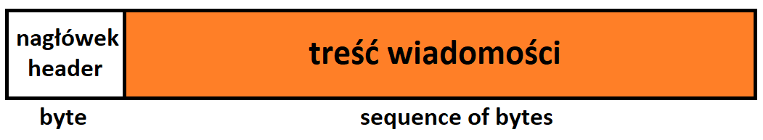

Wartość nagłówka | Rodzaj wiadomości | Zawartość wiadomości
1 | PRZYWITANIE Z SERWEREM | (String) nazwa użytkownika
2 | POŻEGNANIE Z SERWEREM | brak
3 | PLIK | (int) rozmiar pliku, (String) nazwa pliku, (byte[]) zawartość pliku
4 | LISTA PLIKÓW NA SERWERZE | (int) ilość plików, (String[]) tablica nazw plików
5 | PLIKI DO USUNIĘCIA | (int) ilość plików, (String[]) tablica nazw plików
6 | LISTA UŻYTKOWNIKÓW | (int) ilość użytkowników, (String[]) tablica nazw użytkowników
7 | PLIK DO INNEGO KLIENTA | (String) nazwa pliku, (String) nazwa odbiorcy

- Pomysły na przyszłe rozbudowanie projektu
- Zamiana JavaFX na nowocześniejszy Spring
- Obsługa klientów spoza sieci lokalnej
- Ulepszenie interfejsu o więcej informacji na temat plików

